16° Giorno
- Don Baldo è profondamente convinto di dover testimoniare a Ronco la compassione del Buon Pastore che si prende cura di ogni pecorella della sua parrocchia.

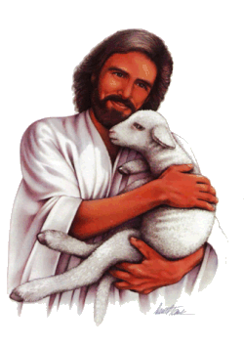
“Dall’uno all’altro confine della parrocchia Gesù Cristo tiene d’occhio i suoi figli, osserva le loro privazioni, consola i loro affanni e mitiga le loro amarezze. Ma Gesù Cristo è invisibile nella sua gloria… e perciò ha voluto che in ogni parrocchia vi fosse un pastore che sorvegli, che ammaestri, che custodisca”.
(Don Baldo)

